Doghri Farah (203)

Barthelme Justine (203)

Servain Lucas (203)

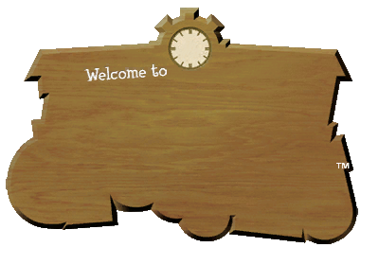

**Escape**

**Camp**



Sommaire

I-Presentation du projet 3

A-Presentation de l’application 3

B-Objectif du projet 3

II-Composant/Architecture 3

III-Aperçues graphiques de l’applications 5

IV-Bilan 6

# I-Présentation du projet

## A-Présentation de l’application

Notre application est à destination de campeurs souhaitant connaître quelques astuces, seulement l’application semble truffées d’énigmes que l’utilisateur devra résoudre afin de trouver un moyen de s’enfuir de celle-ci !

## B-Objectif du projet

L’objectif de ce projet est d’apprendre à se servir de Android Studio afin de réaliser une application mobile répondant à plusieurs critères tels qu’une IHM, une connexion à une base de données, et un ou des appels à une API.

# II-Composant/Architecture

Notre application est composée de 6 fichiers de fragments sur 1 activité et donc 6 contrôleurs pour les fragments. Ensuite nous avons la BD qui prend un volume conséquent. (6

Voici l’architecture :

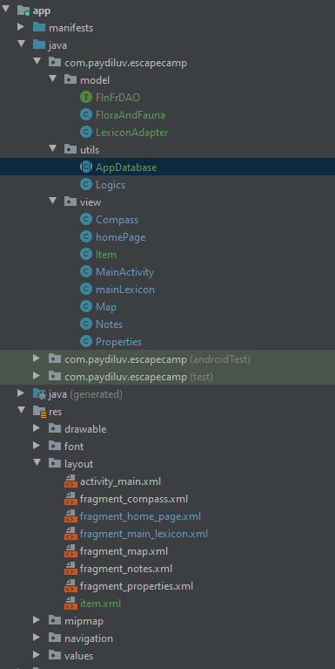

# III-Aperçues graphiques de l’applications

Screens

Voici la page principale où se situe le verrou final. 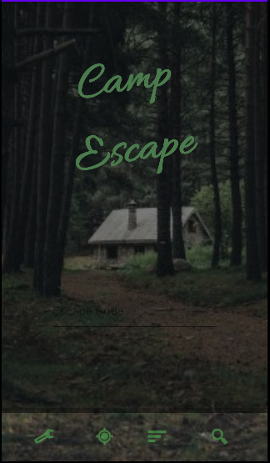

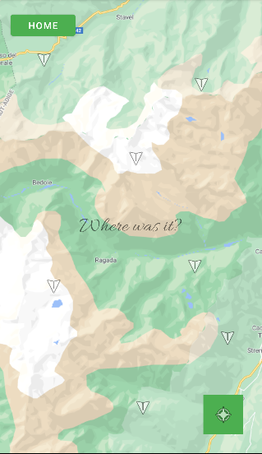

Au-dessus se trouve une énigme ou nous sommes perdus sur une carte !

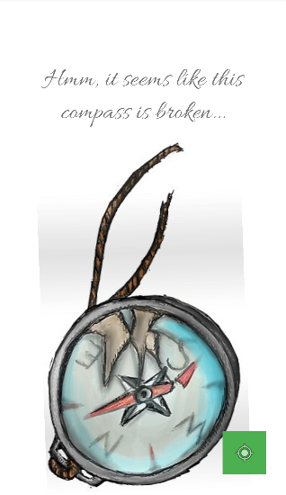

L’indication pour la carte se trouves surement ici…

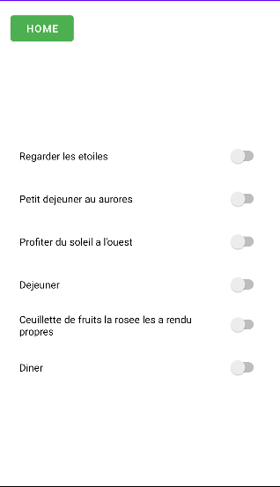

Ici une autre énigme, qui malheureusement a un problème lors de sa résolution.

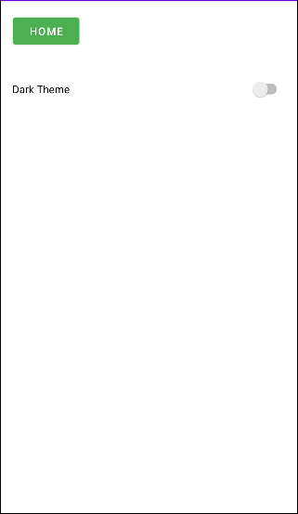

La clef a toutes ces énigmes serait elle cachee derriere ces paramètres ?

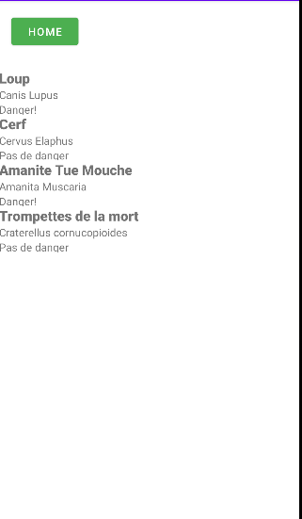

Et ici des données dynamiques a propos de la faune et de la flore locale !

# IV-Bilan

Ce qui marche…

La majorité des features fonctionnent, que ce soit la BD, la carte ou la simple navigation. Cependant une des énigmes a sa logique implémentée mais la pression des interrupteurs fait crash l’application.

Les difficultés rencontrées…

Il fut difficile au début de prendre Android studio en main notamment car la plupart des éléments de notre application n’avaient été vu en cours faute de temps et des options que nous avons apportés à notre application. Dès que l’on veut coder quelque chose un tant soit peu pousse on se retrouver à lire des vingtaines de page de documentation car un X fait référence a 12 Y et ceux-ci pointes vers 15 autres Z, menant la recherche d’information ardue.

Ce qui peut être amélioré…

Nous pouvons mettre en place un système de storyline, et rajouter des énigmes. Celles-ci nécessitant une connaissance profonde des classe Android, nous fument limite mais souhaiterions ajouter de ces éléments tel qu’un pixel art à compléter ou des jeux d’objets cachés.